Бериллиевая фольга толщиной 200 мкм стоит непосредственно перед рентгеновской маской, которая представляет из себя мембрану титана толщиной 2,3 мкм, на ней нанесен слой золота толщиной 22 мкм. В нём отверстие квадратной формы со стороной (размер дан в таблице).
20 см перед бериллиевой фольгой стоит алюминиевая фольга толщиной 800 мкм
Непосредственно перед слоем ПММА стоит каптоновая плёнка толщиной 25 мкм.
Энергия электронов 2 ГэВ, расстояние до источника излучения 20,3 м, амплитуда сканирования вверх 15 мм от плоскости орбиты и вниз 15 мм
Экспозиционная доза 30000 мАмин
В самом начале канала бериллиевая фольга толщиной 500 мкм.

Размер отверстия в рентгеновской маске, мкм | а | b | c | Профиль края углубления в резисте имеет вид (все переменные в микронах), n – координата поперек склона структуры, мкм
20 | 5 | 7 | 26 | 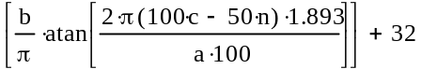
200 | 5 | 7 | 39 | 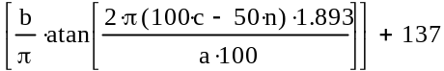
300 | 28 | 8 | 45 | 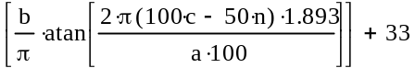
600 | 25 | 8 | 51 | 